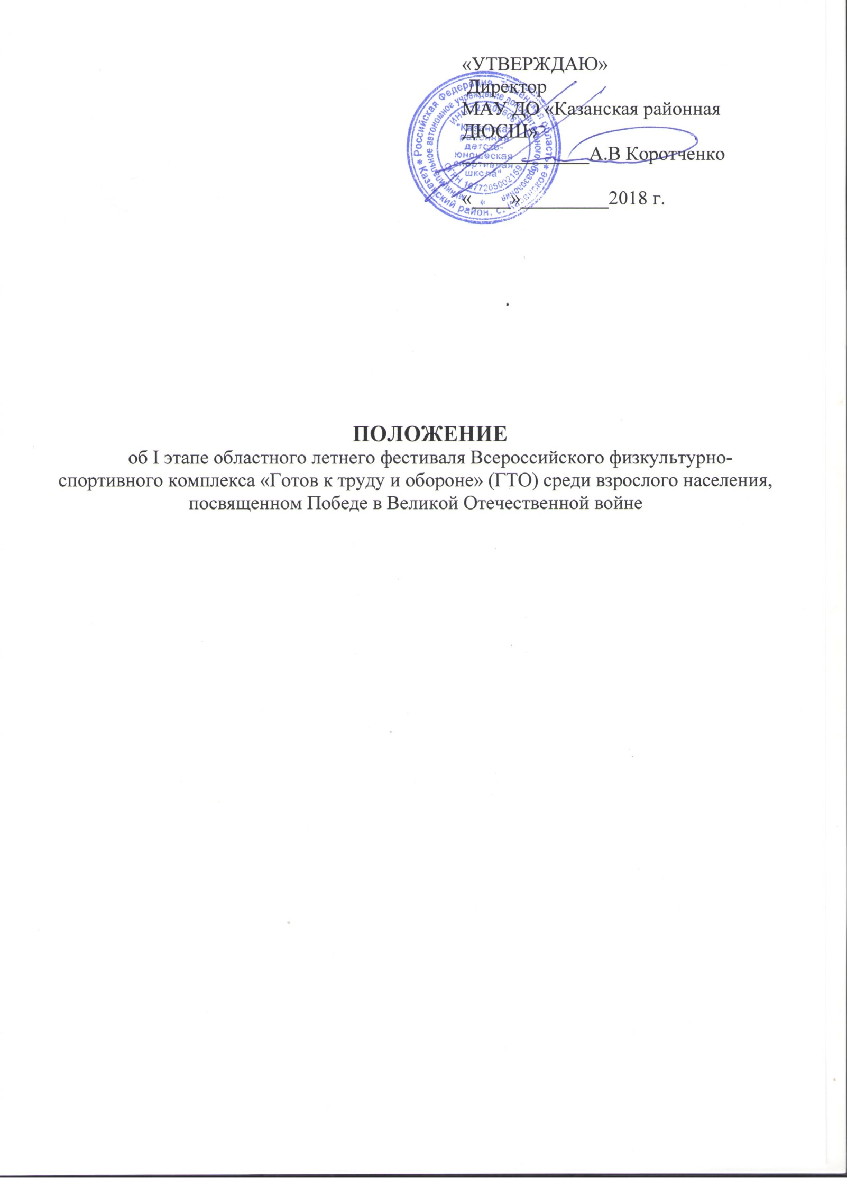
«СОГЛАСОВАНО»  Начальник  Отдела по культуре, спорту  и молодёжной политике. ___________Е.В. Ященко  «____»_________2018 г. | «УТВЕРЖДАЮ»  Директор  МАУ ДО «Казанская районная  ДЮСШ»  _____________А.В Коротченко  «____»_________2018 г.

ПОЛОЖЕНИЕ
об I этапе областного летнего фестиваля Всероссийского физкультурно-спортивного комплекса «Готов к труду и обороне» (ГТО) среди взрослого населения, посвященном Победе в Великой Отечественной войне

- ОБЩИЕ ПОЛОЖЕНИЯ

Областной летний фестиваль Всероссийского физкультурно-спортивного комплекса «Готов к труду и обороне» (ГТО) среди взрослого населения, посвященный Победе в Великой Отечественной войне, (далее – Фестиваль) проводится в соответствии с планом мероприятий по поэтапному внедрению Всероссийского физкультурно-спортивного комплекса «Готов к труду и обороне» (ГТО) (далее - комплекс ГТО), утвержденным распоряжением Правительства Российской Федерации от 30.06.2014 № 1165-р (в ред. от 24.11.2015 № 2389-р) и календарным планом физкультурных мероприятий и спортивных мероприятий Тюменской области на 2018 год, утверждённым приказом Департамента по спорту Тюменской области от 21.12.2016 № 360 (в ред. от 27.03.2017 № 84).
Целью проведения Фестиваля является вовлечение граждан в систематические занятия физической культурой и спортом.
Задачами Фестиваля являются:
- популяризация комплекса ГТО среди всех категорий населения;
- повышение уровня физической подготовленности населения;
- пропаганда здорового образа жизни;
- создание условий, мотивирующих к занятиям физической культурой и спортом;
- поощрение граждан, показавших лучшие результаты по выполнению нормативов испытаний (тестов) комплекса ГТО.

- МЕСТО И СРОКИ ПРОВЕДЕНИЯ

Фестиваль проводится:
I этап (муниципальный) 7 июля 2018 года, в с. Казанское по адресу ул. Больничная 50 (Спортивный комплекс). Начало 10:00.

ОРГАНИЗАТОРЫ МЕРОПРИЯТИЯ

Организация и непосредственное проведение фестиваля возлагается на МАУ ДО Казанская районная ДЮСШ.

- ТРЕБОВАНИЯ К УЧАСТНИКАМ И УСЛОВИЯ ИХ ДОПУСКА

Фестиваль проводится в соответствии с государственными требованиями к уровню физической подготовленности населения при выполнении нормативов комплекса ГТО, утвержденными приказом Минспорта России от 08.07.2014 № 575 с учетом изменений согласно приказу Минспорта России от 15.12.2016 № 1283 (далее - государственные требования).
К участию в Фестивале на I этапе допускаются граждане от 18 до 70 лет и старше, относящиеся к VI-XI ступеням комплекса ГТО соответственно.
К участию в I этапе Фестиваля допускаются участники основной медицинской группы при наличии уникального идентификационного номера в ЭБД ВФСК ГТО, допуска врача, заявки от организации.
.
К участию во I этапе Фестиваля допускаются сборные команды сельских поселений, а также сборные команды предприятий учреждений и организаций в составе не более 9 человек, в том числе: 8 участников (по 4 женщины и 4 мужчины – от 18 до 70 и старше), 1 руководитель делегации.
Возраст участников Фестиваля в соответствии со ступенью комплекса ГТО определяется на дату завершения соревнований Фестиваля.
К участию во I этапе Фестиваля не допускаются:
участники и команды, не соответствующие требованиям Положения в части условий допуска участников.

- ПРОГРАММА ФЕСТИВАЛЯ

Программа Фестиваля включает спортивную программу.
Спортивная программа Фестиваля состоит из тестов VI-XI ступеней комплекса ГТО и формируется в соответствии с методическими рекомендациями по организации физкультурных и спортивных мероприятий Всероссийского физкультурно-спортивного комплекса «Готов к труду и обороне» (ГТО), утвержденного приказом Минспорта России от 12 мая 2016 года № 516.
Основу спортивной программы I этапа Фестиваля составляют виды испытаний (тестов) в соответствии с государственными требованиями, выполняемые участниками, относящимися ко VI-XI ступеням (от 18 до 70 лет и старше) комплекса ГТО.
.
Спортивная программа I этапа Фестиваля

Мужчины

№ | Вид испытания (тест) | Ступень
 |  | VI  18-29 лет | VII  30-39 лет | VIII  40-49 лет | IX  50-59 лет | X  60-69 лет | XI  70 лет и старше
1. | Бег на 60 м (с.) | + | + | + | - | - | -
2. | Смешанное передвижение на 2 км (мин, с) | - | - | - | - | + | +
 | Бег на 2 км (мин, с) | - | - | + | + | - | -
 | Бег на 3 км (мин, с) | + | + | - | - | - | -
3. | Подтягивание из виса на высокой перекладине (количество раз) | + | + | + | + | - | -
 | Сгибание и разгибание рук в упоре лёжа на полу (количество раз) | - | - | - | - | + | +
4. | Наклон вперед из положения стоя с прямыми ногами на полу | + | + | + | + | + | +
5. | Прыжок в длину с места толчком двумя ногами (см) | + | + | - | - | - | -
6. | Поднимание туловища из положения лежа на спине (количество раз за 1 мин) | - | - | + | + | + | +
7. | Стрельба из пневматической винтовки из положения дистанция – 10 м (очки) | + | + | + | + | - | -

Женщины

№ | Вид испытания (тест) | Ступень
 |  | VI  18-29 лет | VII  30-39 лет | VIII  40-49 лет | IX  50-59 лет | X  60-69 лет | XI  70 лет и старше
1. | Бег на 60 м (с.) | + | + | + | - | - | -
2. | Смешанное передвижение на 2 км (мин, с) | - | - | - | + | + | +
 | Бег на 2 км (мин, с) | + | + | + | - | - | -
3. | Сгибание и разгибание рук в упоре лёжа на полу (количество раз) | + | + | + | + | + | +
4. | Наклон вперед из положения стоя с прямыми ногами на полу | + | + | + | + | + | +
5. | Прыжок в длину с места толчком двумя ногами (см) | + | + | - | - | - | -
6. | Поднимание туловища из положения лежа на спине (количество раз за 1 мин) | + | + | + | + | + | +
7. | Стрельба из пневматической винтовки из положения дистанция –10 м (очки) | + | + | + | + | - | -

Условия проведения соревнований
Участие в спортивной программе обязательно для всех членов команд сельских поселений, соревнования личные.
Соревнования проводятся в соответствии с методическими рекомендациями по организации и выполнению нормативов испытаний (тестов) Всероссийского физкультурно-спортивного комплекса «Готов к труду и обороне» (ГТО), утвержденными Минспортом России от 31.03.2017.
Участники выполняют стрельбу на дистанции 10 метров по мишени № 8. Изготовка сидя или стоя с опорой локтей о стол или стойку.
Количество выстрелов – 3 пробных и 5 зачетных. Оружием для выполнения испытания (теста) обеспечивает организатор.
Участники выполняют подтягивание на высокой перекладине и сгибание/разгибание рук в упоре лежа на полу.
В беге действует правило «двух фальстартов».
Проведение соревнований I Фестиваля допускается на протяжении нескольких дней.

- УСЛОВИЯ ПОДВЕДЕНИЯ ИТОГОВ

На соревнованиях I этапов Фестиваля результаты участников определяются в соответствии Таблица оценки результатов в видах испытаний ВФСК ГТО.

- НАГРАЖДЕНИЕ

Участники I этапа Фестиваля, занявшие 1-3 места в личном первенстве среди мужчин и женщин в спортивной программе Фестиваля в каждой из возрастных групп ступеней комплекса ГТО награждаются медалями.

- УСЛОВИЯ ФИНАНСИРОВАНИЯ
Финансовое обеспечение I (муниципального) этапа обеспечивает МАУ ДО Казанская районная ДЮСШ.

- ОБЕСПЕЧЕНИЕ БЕЗОПАСНОСТИ УЧАСТНИКОВ И ЗРИТЕЛЕЙ

Обеспечение безопасности участников и зрителей осуществляется согласно требованиям Правил обеспечения безопасности при проведении официальных спортивных соревнований, утвержденных постановлением Правительства Российской Федерации от 18 апреля 2014 г. № 353, а также требованиям правил
по соответствующим видам спорта.
Оказание медицинской помощи осуществляется в соответствии с приказом Министерства здравоохранения Российской Федерации от 01 марта 2016 г. № 134Н «О Порядке организации оказания медицинской помощи лицам, занимающимся физической культурой и спортом (в том числе при подготовке и проведении физкультурных мероприятий и спортивных мероприятий), включая порядок медицинского осмотра лиц, желающих пройти спортивную подготовку, заниматься физической культурой и спортом в организациях и (или) выполнить нормативы испытаний (тестов) Всероссийского физкультурно-спортивного комплекса «Готов к труду и обороне».
Руководители делегаций несут персональную ответственность за безопасность и поведение членов делегации во время проведения соревнований, а также за достоверность предоставленных документов на участников.

- ПОДАЧА ЗАЯВОК НА УЧАСТИЕ

Руководители делегаций представляют в комиссию по допуску участников следующие документы:
- заявку по форме согласно приложению № 2, заверенную руководителем соответствующего органа руководства, осуществляющего управление в сфере физической культуры и спорта, врачебно-физкультурным диспансером (медицинский допуск действителен не более 10 дней);
- паспорт (оригинал и копию) на каждого участника;
- страховой полис обязательного медицинского страхования на каждого участника;
- согласие на обработку персональных данных на каждого участника (приложение № 3).
Основанием для командирования команды на I этап Фестиваля является настоящее Положение.

ЗАЯВКА
на участие в программе I этапа (регионального) Областного летнего фестиваля Всероссийского физкультурно-спортивного комплекса «Готов к труду и обороне» (ГТО) среди взрослого населения, посвящённого Победе в Великой Отечественной войне

 |  | (Наименование организации)
№ п/п | Фамилия. имя. отчество |  | Дата рождения (д.м.г.) | УИН номер в АИС ГТО | Название предприятия (учреждения, организации)  (в соответствии с Уставом) |  | Виза врача
допущен.
подпись врача. дата. печать напротив каждого участника соревнований

Допущено к II этапу Фестиваля комплекса ГТО _______________________ участников.
(прописью)
Врач ______________________________ / _________________
(ФИО) (подпись)
ДАТА (М.П. медицинского учреждения)

Руководитель делегации
(подпись. Ф.И.О. полностью)

Руководитель организации ______________________________________
МП (подпись. Ф.И.О.)

Ф.И.О. исполнителя (полностью) ________________________________________________________

Контактный телефон. E-mail: ___________________________________________________________________

Приложение № 3

Директору МАУ ДО Казанская районная ДЮСШ
А.В. Коротченко

Согласие

Я, ________________________________________________________________________________, паспорт: серия __________ № ____________, выдан _________ года __________________________________________, проживающий (ая) _________________________________________________________________________________, в соответствии с Федеральным законом от 27.07.2006 № 152-ФЗ «О персональных данных», даю согласие МАУ ДО Казанская районная ДЮСШ по адресу с. Казанское ул. Больничная д 50, на обработку моих персональных данных, а именно:
- фамилия, имя, отчество;
- год, месяц, дата и место рождения;
- адрес регистрации и проживания;
Обработка вышеуказанных персональных данных будет осуществляться путем сбора, систематизации, накопления, передачи, уточнения, обезличивания, блокирования, удаления и уничтожения, смешанным способом (с использованием средств автоматизации и без).
Для обработки в целях выполнения Оператором обязательств, предусмотренных законодательством Российской Федерации.
Обработка персональных данных разрешается на период: с момента подписания настоящего Согласия и до достижения целей обработки.
Я ознакомлен, что в соответствии с законодательством Российской Федерации мои персональные данные могут передаваться в различные организации для целей осуществления деятельности Оператора.
Я утверждаю, что ознакомлен с документами организации, устанавливающими порядок обработки персональных данных, а также с моими правами и обязанностями в этой области.
Мне разъяснены юридические последствия отказа предоставить мои персональные данные Оператору.
Согласие вступает в силу со дня его подписания. Согласие может быть отозвано мною в любое время на основании моего письменного заявления.

20 г.
^{(подпись)}

